Město Strmilov
Zastupitelstvo města Strmilov

Obecně závazná vyhláška č. ___/2026, kterou se vydává požární řád města
Zastupitelstvo města Strmilov se na svém zasedání konaném dne ___ usnesením č. ___ usneslo vydat na základě § 29 odst. 1 písm. o) bod 1 zákona č. 133/1985 Sb., o požární ochraně, ve znění pozdějších předpisů, a v souladu s § 10 písm. d) a § 84 odst. 2 písm. h) zákona č. 128/2000 Sb., o obcích (obecní zřízení), ve znění pozdějších předpisů, tuto obecně závaznou vyhlášku:

Čl. 1 Úvodní ustanovení
- Tato obecně závazná vyhláška upravuje organizaci a zásady zabezpečení požární ochrany ve městě Strmilov.
- Při zabezpečování požární ochrany město spolupracuje zejména s Hasičským záchranným sborem Jihočeského kraje, jednotkami požární ochrany a dalšími subjekty působícími na úseku požární ochrany.

Čl. 2 Vymezení činnosti osob pověřených zabezpečováním požární ochrany ve městě
- Ochrana životů, zdraví a majetku osob před požáry, živelními pohromami a jinými mimořádnými událostmi na území města Strmilov je zabezpečena jednotkou sboru dobrovolných hasičů města Strmilov (dále jen „JSDH města Strmilov“) a dalšími jednotkami požární ochrany uvedenými v příloze č. 1 této vyhlášky.
- K zabezpečení úkolů na úseku požární ochrany město pověřuje:
a) velitele JSDH města Strmilov monitoringem úrovně požární ochrany ve městě a předkládáním zprávy starostovi města nejméně 1x ročně,
b) městský úřad plněním úkolů města na úseku požární ochrany v rozsahu stanoveném právními předpisy.

Čl. 3 Podmínky požární bezpečnosti při činnostech a v objektech se zvýšeným nebezpečím vzniku požáru se zřetelem na místní situaci
- Za činnosti, při kterých hrozí se zřetelem na místní situaci zvýšené nebezpečí vzniku požáru, se považují zejména akce přístupné veřejnosti na veřejných prostranstvích nebo v jiných určených místech, při nichž dochází k manipulaci s otevřeným ohněm, používání pyrotechnických výrobků nebo jiných zdrojů zapálení, pokud se na ně nevztahuje zvláštní právní úprava.
- Pořadatel takové akce je povinen oznámit konání akce Městskému úřadu Strmilov nejpozději do ___ pracovních dnů před jejím zahájením a zajistit potřebná preventivní opatření na úseku požární ochrany.
- Podmínky požární ochrany v době zvýšeného nebezpečí vzniku požáru se řídí rovněž příslušným nařízením Jihočeského kraje.

Čl. 4 Způsob nepřetržitého zabezpečení požární ochrany ve městě
- Přijetí ohlášení požáru, živelní pohromy či jiné mimořádné události na území města je zabezpečeno systémem ohlašoven požárů uvedených v čl. 7 této vyhlášky.
- Ochrana životů, zdraví a majetku na území města je zabezpečena jednotkami požární ochrany uvedenými v čl. 5 a v příloze č. 1 této vyhlášky.

Čl. 5 Kategorie jednotky sboru dobrovolných hasičů města, její početní stav a vybavení
- Město zřizuje JSDH města Strmilov. Kategorie, početní stav a požární technika a věcné prostředky požární ochrany JSDH města Strmilov jsou uvedeny v příloze č. 2 této vyhlášky.
- Členové JSDH města Strmilov se při vyhlášení požárního poplachu dostaví ve stanoveném čase do požární zbrojnice na adrese Strmilov, Kunžatecká 351, případně na jiné místo určené velitelem jednotky.

Čl. 6 Přehled o zdrojích vody pro hašení požárů a podmínky jejich trvalé použitelnosti
Vlastník nebo uživatel zdrojů vody pro hašení požárů je povinen udržovat tyto zdroje v takovém stavu, aby bylo umožněno použití požární techniky a čerpání vody pro hašení požárů.
- Zdroje vody pro hašení požárů jsou stanoveny v nařízení kraje. Zdroje vody pro hašení požárů na území města jsou uvedeny v příloze č. 3 vyhlášky.
- Nad rámec nařízení kraje město stanovilo zdroje vody pro hašení požárů. Přehled zdrojů vody je uveden v příloze č. 3 vyhlášky. Zdroje vody pro hašení požárů, jakož i čerpací stanoviště pro požární techniku a vhodné směry příjezdu ke zdrojům vody jsou vyznačeny v plánku v příloze č. 3 vyhlášky, který se v jednom vyhotovení předává jednotce požární ochrany uvedené v čl. 5 a jednotce Hasičského záchranného sboru Jihočeského kraje.
Vlastníci nebo uživatelé zdrojů vody, které město určilo, jsou povinni oznámit městu:
a) nejméně 30 dnů předem provádění prací, které mohou dočasně omezit využitelnost zdroje vody pro hašení požárů,
b) bezodkladně vznik mimořádné události, která by znemožnila využití zdroje vody pro hašení požárů.

Čl. 7 Seznam ohlašoven požárů a dalších míst, odkud lze hlásit požár a způsob jejich označení
- Město zřizuje následující ohlašovnu požárů, která je trvale označena tabulkou „Ohlašovna požáru“: Budova městského úřadu Strmilov na adrese Náměstí 60, tel.: 384 392 408
- Dalšími místy, odkud lze hlásit požár, jsou:
a) tísňová linka 150
b) tísňová linka 112

Čl. 8 Způsob vyhlášení požárního poplachu ve městě
Požární poplach ve městě se vyhlašuje: Vyhlášení požárního poplachu v obci se provádí:
- zasláním SMS a voláním z KOPIS členům JSDH města, nebo
- signálem „Požární poplach“, vyhlašovaným přerušovaným tónem sirény po dobu jedné minuty (25 vteřin tón, 10 vteřin pauza, 25 vteřin tón)
- v případě poruchy technických zařízení pro vyhlášení požárního poplachu se požární poplach vyhlašuje městským rozhlasem, dopravním prostředkem vybaveným audiotechnikou apod.

Čl. 9 Seznam sil a prostředků jednotek požární ochrany
Seznam sil a prostředků jednotek požární ochrany podle výpisu z požárního poplachového plánu Jihočeského kraje je uveden v příloze č. 1 této vyhlášky.

Čl. 10 Zrušovací ustanovení
Zrušuje se obecně závazná vyhláška města Strmilov č. ___, kterou se vydává požární řád města, ze dne ___, pokud byla vydána.

Čl. 11 Účinnost
Tato obecně závazná vyhláška nabývá účinnosti počátkem patnáctého dne následujícího po dni jejího vyhlášení.

_________________________ __________________________
místostarosta města starosta města

Příloha č. 1 k obecně závazné vyhlášce, kterou se vydává požární řád

Seznam sil a prostředků jednotek požární ochrany z požárního poplachového plánu Jihočeského kraje

- Seznam sil a prostředků jednotek požární ochrany pro první stupeň poplachu obdrží ohlašovny požárů obce a právnické osoby a podnikající fyzické osoby, které zřizují jednotku požární ochrany.

- V případě vzniku požáru nebo jiné mimořádné události jsou pro poskytnutí pomoci na území obce určeny podle I. stupně požárního poplachu následující jednotky požární ochrany:
Jednotky požární ochrany v I. stupni požárního poplachu
Část obce | První jednotka požární ochrany | Druhá jednotka požární ochrany | Třetí jednotka požární ochrany | Čtvrtá jednotka požární ochrany
Strmilov | JPO HZS Jihočeského kraje – HS Jindř. Hradec | JSDH Strmilov | JSDH Studená | JSDH Kunžak
Česká Olešná | JPO HZS Jihočeského kraje – HS Jindř. Hradec | JSDH Strmilov | JSDH Česká Olešná | JSDH Studená
Palupín | JPO HZS Jihočeského kraje – HS Jindř. Hradec | JSDH Strmilov | JSDH Studená | JSDH Kunžak
Malý Jeníkov | JPO HZS Jihočeského kraje – HS Jindř. Hradec | JSDH Strmilov | JSDH Studená | JSDH Kunžak
Leština | JPO HZS Jihočeského kraje – HS Jindř. Hradec | JSDH Strmilov | JSDH Studená | JSDH Kunžak
Nová Olešná | JPO HZS Jihočeského kraje – HS Jindř. Hradec | JSDH Strmilov | JSDH Studená | JSDH Kunžak

Pozn.:
HZS – hasičský záchranný sbor,
JPO – jednotka požární ochrany (příloha k zákonu o požární ochraně),
JSDH – jednotka sboru dobrovolných hasičů,
HS – hasičská stanice,
stupně poplachu – viz § 20 a násl. vyhlášky č. 328/2001 Sb., o některých podrobnostech zabezpečení integrovaného záchranného systému, ve znění pozdějších předpisů.

Příloha č. 2 k obecně závazné vyhlášce, kterou se vydává požární řád

Požární technika a věcné prostředky požární ochrany JSDH města

Název jednotky požární ochrany | Kategorie jednotky požární ochrany | Požární technika a věcné prostředky požární ochrany | Počet členů
JSDH Strmilov | JPO V | 1x CAS 32 Tatra 815  1x CAS 32 6000/600-S3R Tatra 148  1x DA Mercedes  1x Plovoucí čerpadlo NIAGARA  2x Kalové čerpadlo Sigma  1x Motorová pila Husquarna | 20

Pozn.:
CAS – cisternová automobilová stříkačka,
DA – dopravní automobil,
AP – automobilová plošina

Příloha č. 3 k obecně závazné vyhlášce, kterou se vydává požární řád

- Přehled zdrojů vody

Přehled zdrojů vody určených pro hašení požárů z nařízení kraje

Část obce | Typ zdroje, název | Umístění | Čerpací stanoviště | Využitelnost | Vlastník
Strmilov | Hydrantová síť  (Provozovatelem preferované hydranty) | 49.163299N, 15.206875E | ulice  Martínkova  u čp. 503 | celoroční | Obec Strmilov  Provozovatel fa. Nezdara
Strmilov | Přírodní zdroj vody  Rybník Adamák | 49.1725122N 15.2034756E | Hráz rybníka | Mimo zimní období | Vosolsobě  František
Česká Olešná | Přírodní zdroj vody  Zámecký rybník | 49.1908375N 15.1675367E | Autobusová zastávka | Mimo zimní období | Sýkorová Iveta
Palupín | Přírodní zdroj vody  rybník Horní Bezděkov | 49.1808611N  15.2317969E | Od silnice  III/13415 | Mimo zimní období | Karenová J.V.
Malý Jeníkov | přírodní zdroj vody  Dolní Doupníkův rybník | 49.1536806N 15.2227956E | Od silnice  III/40916 | Mimo zimní období | Doupník  Miroslav
Leština | přírodní zdroj vody  Návesní rybník | 49.1428083N 15.2138636E | Leština náves | Mimo zimní období | Město Strmilov

Přehled zdrojů vody určených pro hašení požárů stanovených nad rámec nařízení kraje

Část obce | Typ zdroje, název | Umístění | Čerpací stanoviště | Využitelnost | Vlastník
Strmilov | Přírodní zdroj vody  Hluboký rybník | 49.162606N, 15.197584E | Hráz rybníka | Mimo zimní období | Římskokatolická farnost  Strmilov
Česká Olešná | přírodní zdroj vody  rybník Kvěchův | 49.1904769N  15.1698703E | Hráz rybníka | Mimo zimní období | Sýkorová  Iveta
Palupín | Přírodní zdroj vody  rybník Dolní Bezděkov | 49.1808611N  15.2317969E | Od silnice  III/13415 | Mimo zimní období | Karenová J.V.
Malý Jeníkov | Přírodní zdroj vody  Doupníkův rybník | 49.1533278N  15.2251639E | Od silnice  III/40916 | Mimo zimní období | Doupník  Miroslav
Leština | Přírodní zdroj vody  rybník Švehlů | 49.1448786N  15.2155456E | silnice Strmilov - Leština | Mimo zimní období | Švehla  František

Příloha č. 1
Seznam sil a prostředků jednotek požární ochrany podle požárního poplachového plánu Jihočeského kraje pro město Strmilov.

Příloha č. 2
Kategorie, početní stav a požární technika a věcné prostředky požární ochrany JSDH města Strmilov.

Příloha č. 3
A) Přehled zdrojů vody pro hašení požárů.
B) Podmínky jejich trvalé použitelnosti.
C) Situační nákres / mapa s vyznačením zdrojů vody, čerpacích stanovišť a příjezdových tras.

Strmilov: hydrant
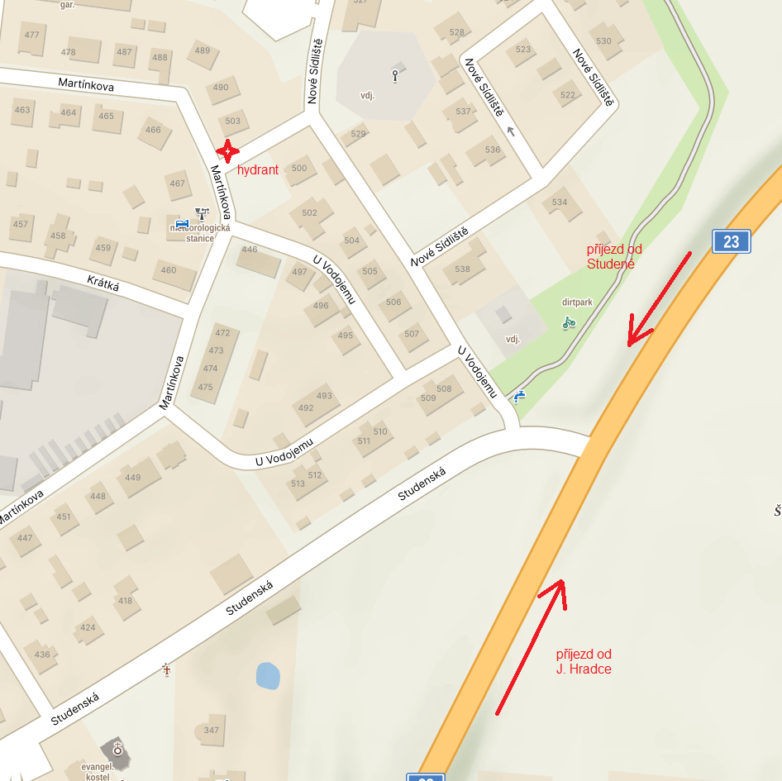

Strmilov: rybník Adamák
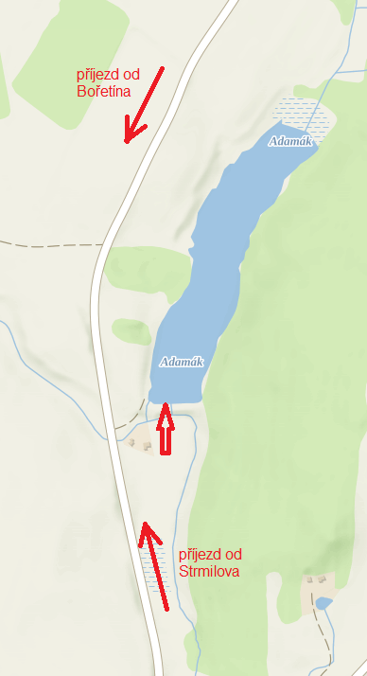

Strmilov: rybník Hluboký
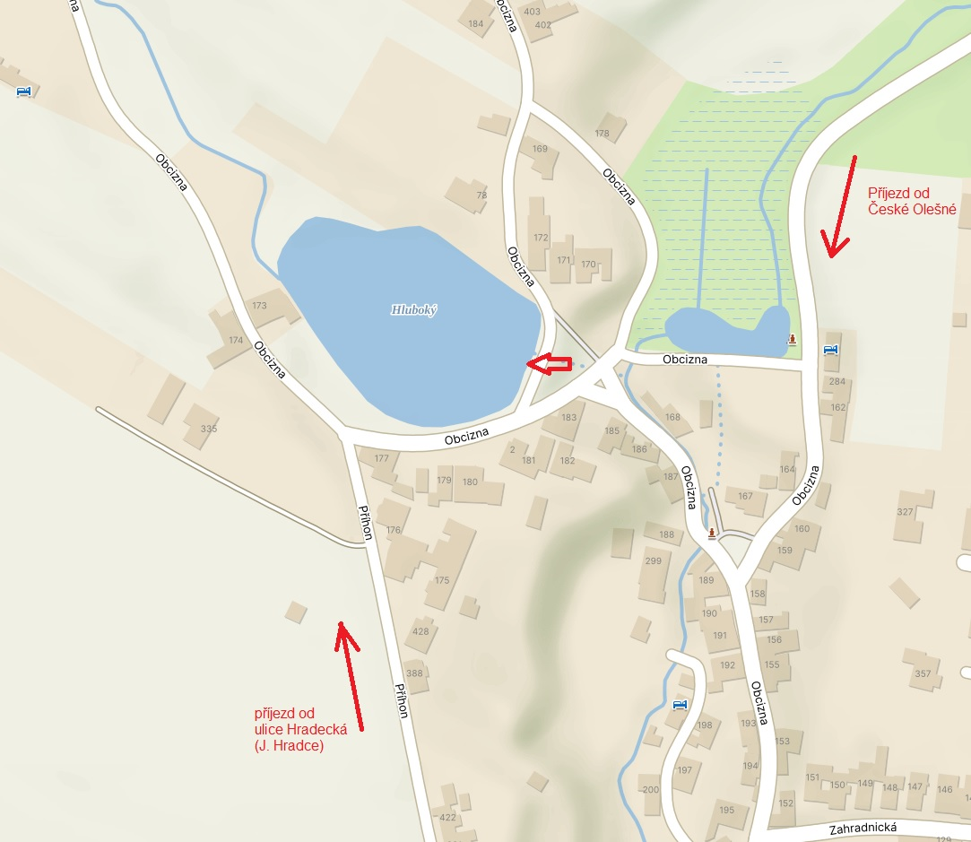

Česká Olešná:
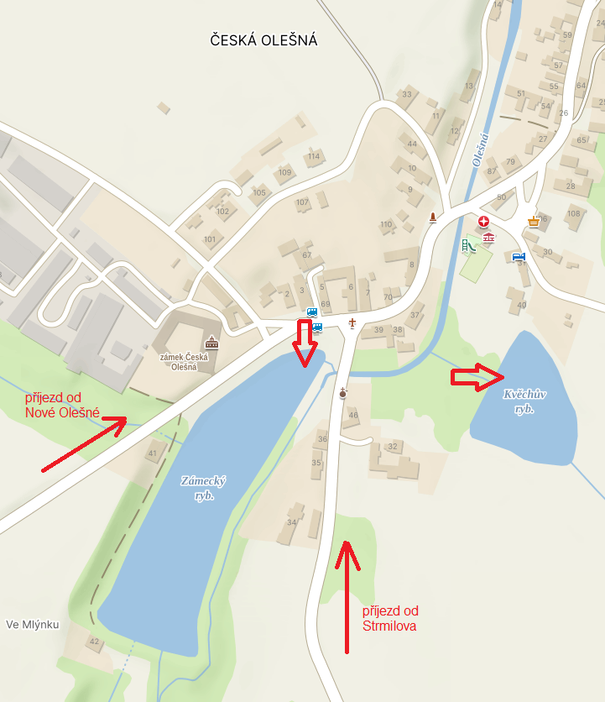

Palupín:
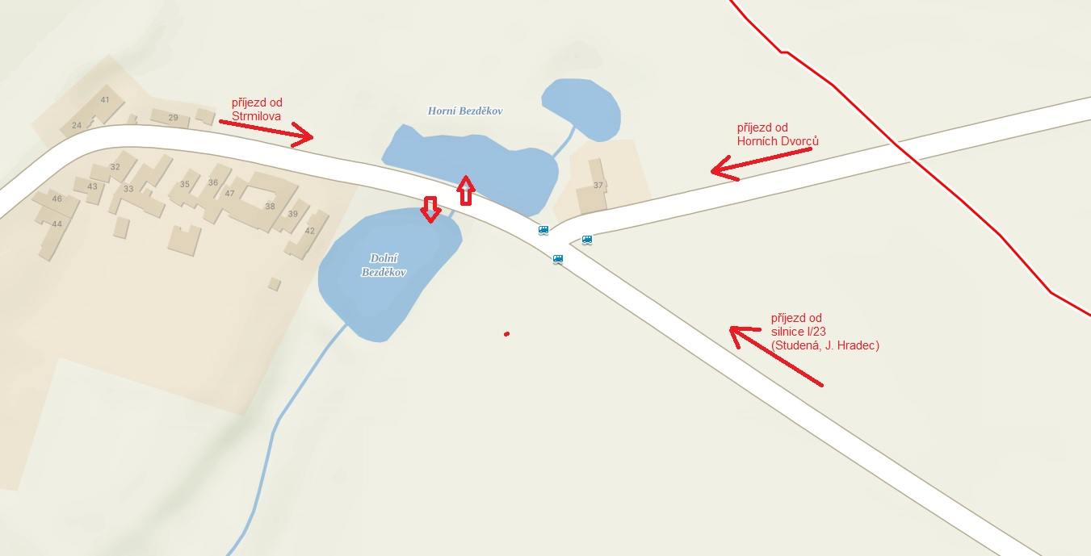

Malý Jeníkov:
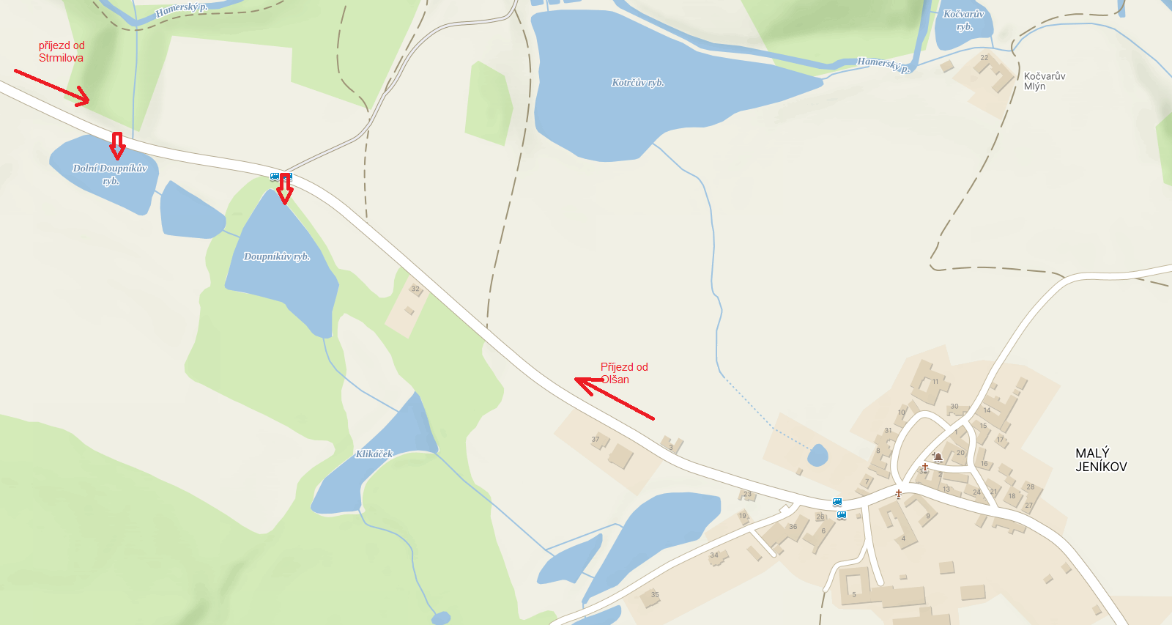

Leština:
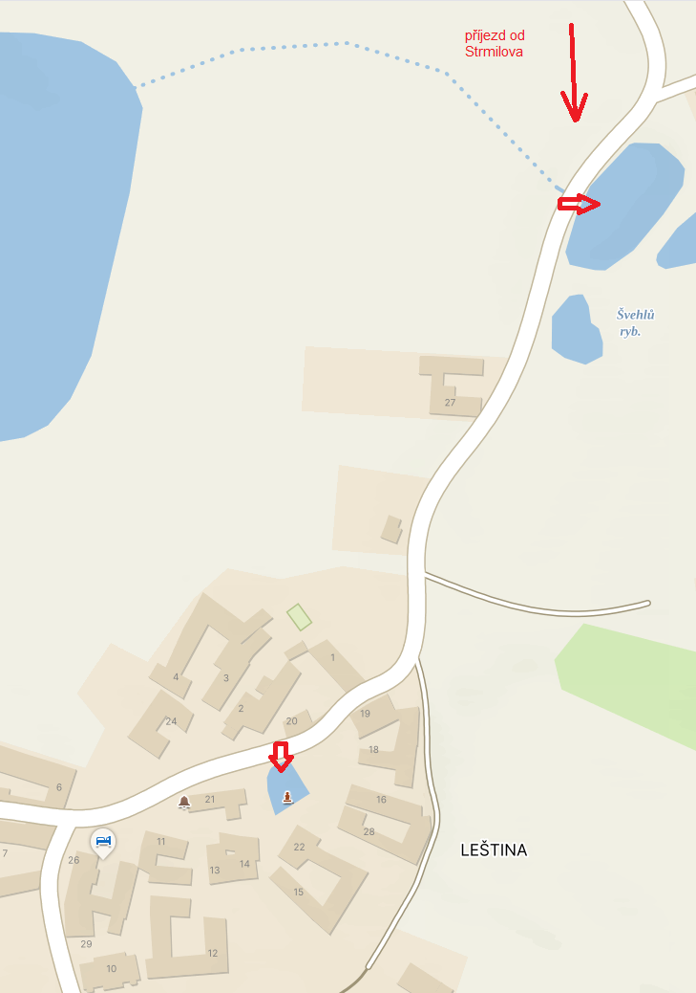

nařízení Jihočeského kraje č. 2/2015 ze dne 5.2.2015

